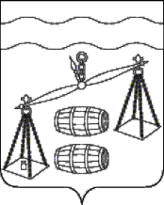

Администрация сельского поселения

«Село Хотень»

Калужская область

ПОСТАНОВЛЕНИЕ

|  |  |  |
| --- | --- | --- |
| от 12.02.2025 г. |  | №2 |
|  |  |  |

О внесении изменений в постановление

от 18.06.2024 № 15 «Об утверждении схем

водоснабжения и водоотведения СП «Село Хотень»

Сухиничского района Калужской области»

Руководствуясь Федеральным законом от 07.12.2011 № 416 «О водоснабжении и водоотведении», от 06.10.2003 № 131 -ФЗ «Об общих принципах организации местного самоуправления в Российской Федерации», Постановлением Правительства РФ от 05.09.2013 № 782 «О схемах водоснабжения и водоотведения», администрация сельского поселения «Село Хотень» ПОСТАНОВЛЯЕТ:

1. Внести изменения в постановление от 18.06.2024 №15 «Об утверждении схем водоснабжения и водоотведения СП «Село Хотень» Сухиничского района Калужской области» в п. 2 водоснабжения и водоотведения с. Хотень Сухиничского района Калужской области (схема прилагается).
2. Постановление вступает в силу с момента его подписания.
3. Постановление подлежит размещению на сайте администрации МР «Сухиничский район» в разделе сельское поселение «Село Хотень».
4. Контроль за исполнением данного постановления оставляю за собой.

Глава администрации

СП «Село Хотень» Д.А. Ефремов

Приложение №1

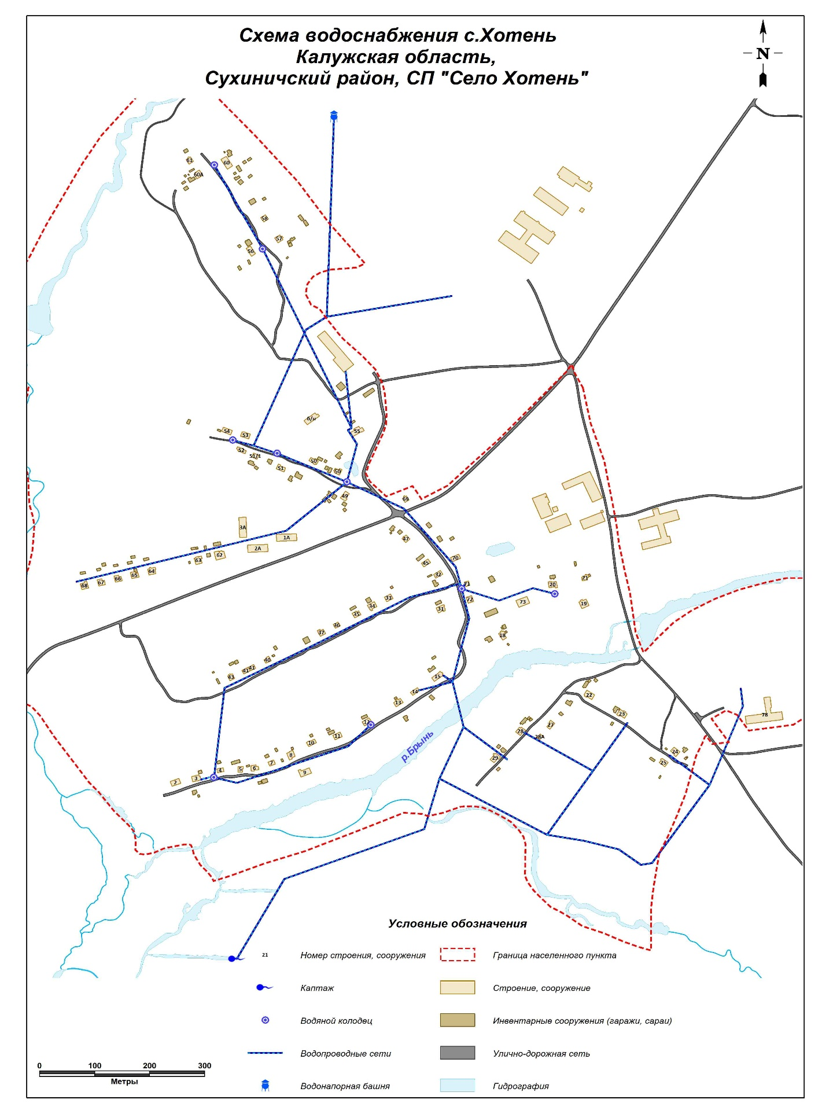

Приложение №2

